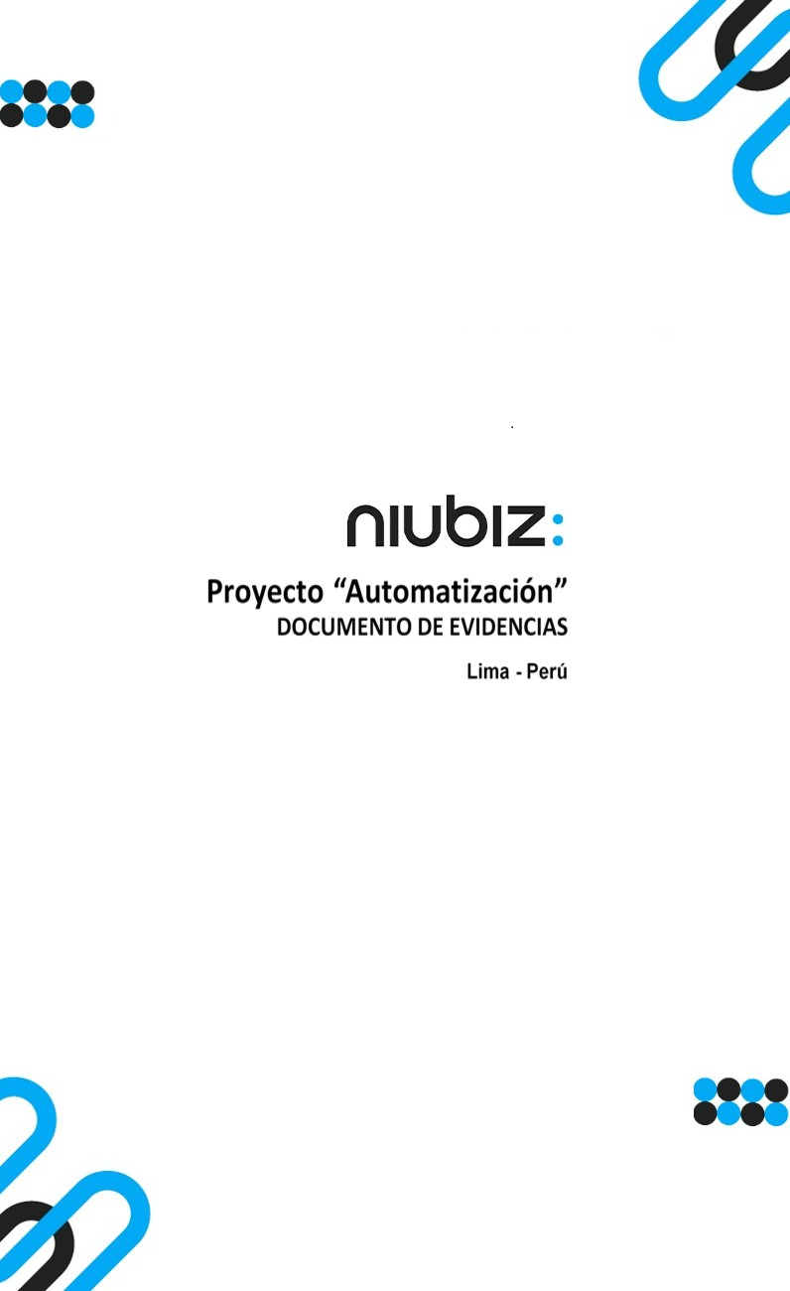  
Fecha : 06/09/2022, Hora : 08:40:59 | Cargo correctamente la URL: 'http://localhost/niubiz-demo/'   
Fecha : 06/09/2022, Hora : 08:41:03 | Configuración del Ambiente - APIS 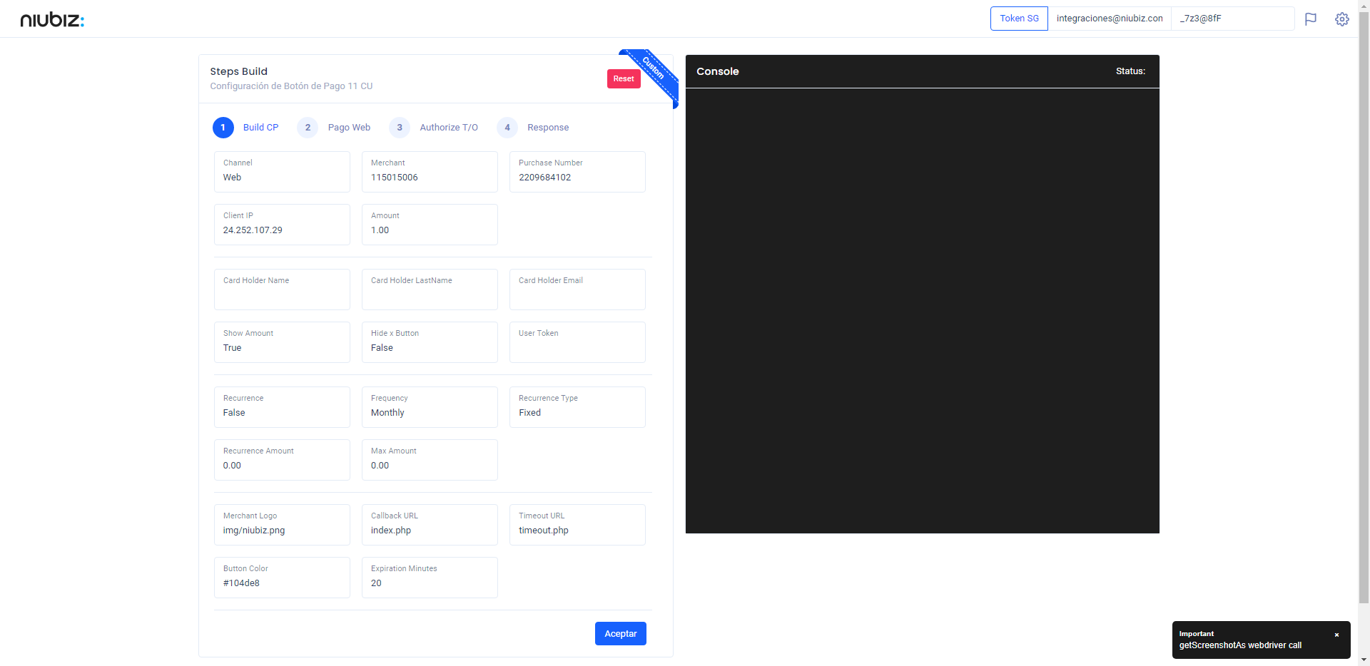  
Fecha : 06/09/2022, Hora : 08:41:13 | Construcción del caso de prueba a ejecutar 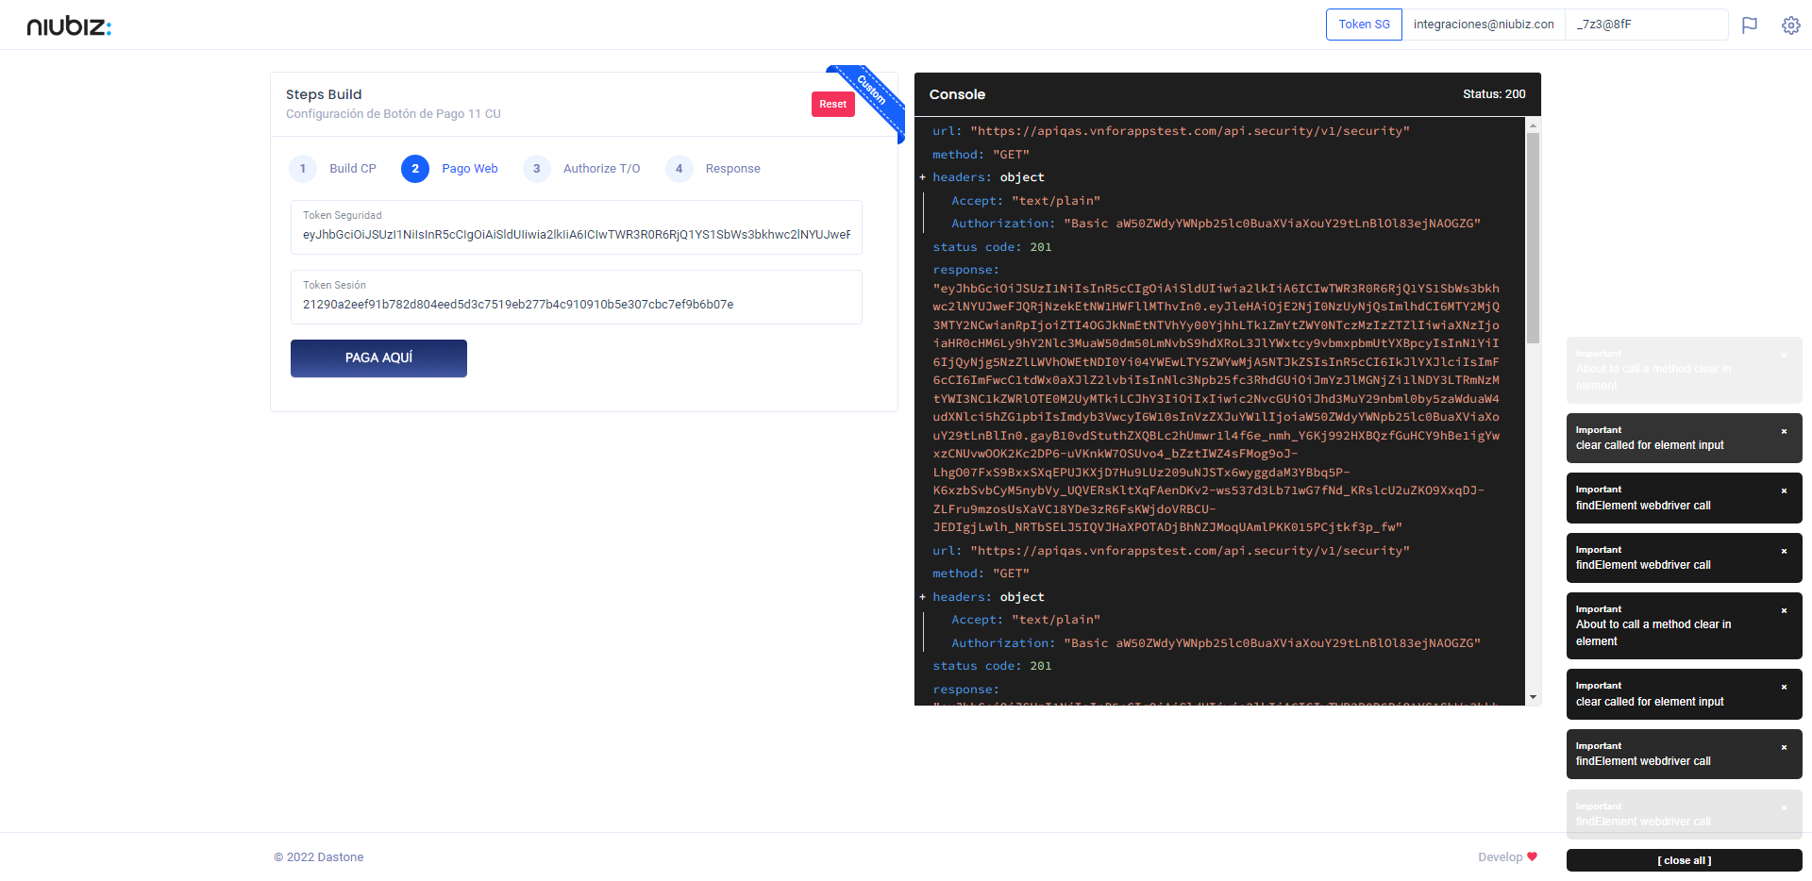  
Fecha : 06/09/2022, Hora : 08:41:18 | Se inicia la carga del formulario de pagos 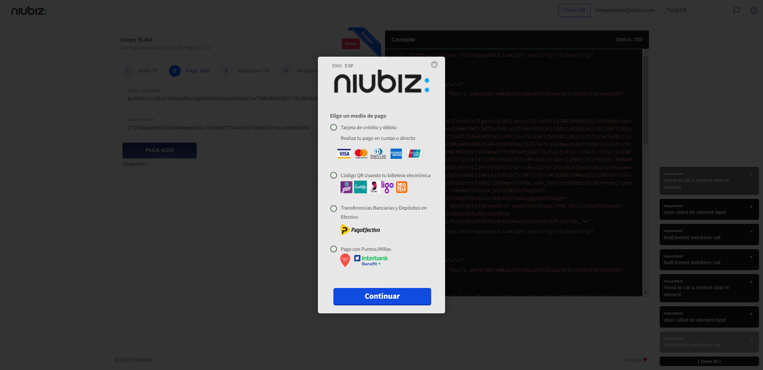  
Fecha : 06/09/2022, Hora : 08:41:22 | Selecciona Método de Pago 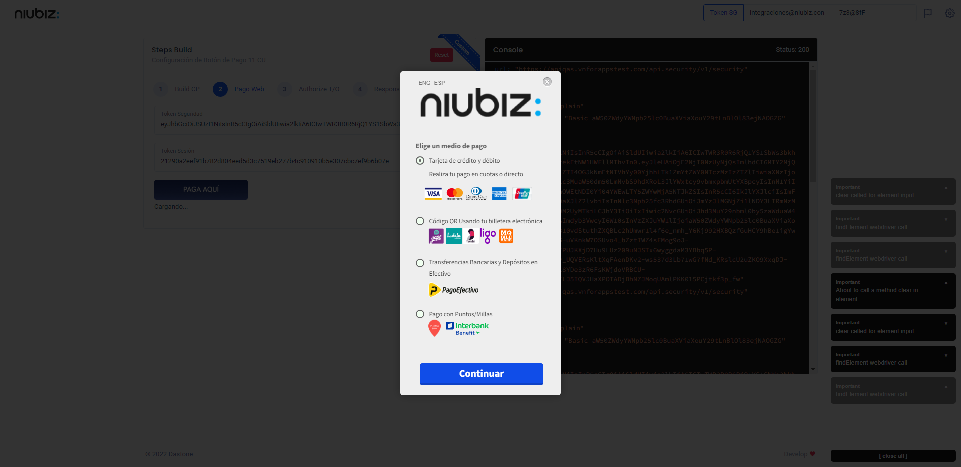  
Fecha : 06/09/2022, Hora : 08:41:41 | Completa los datos del formulario 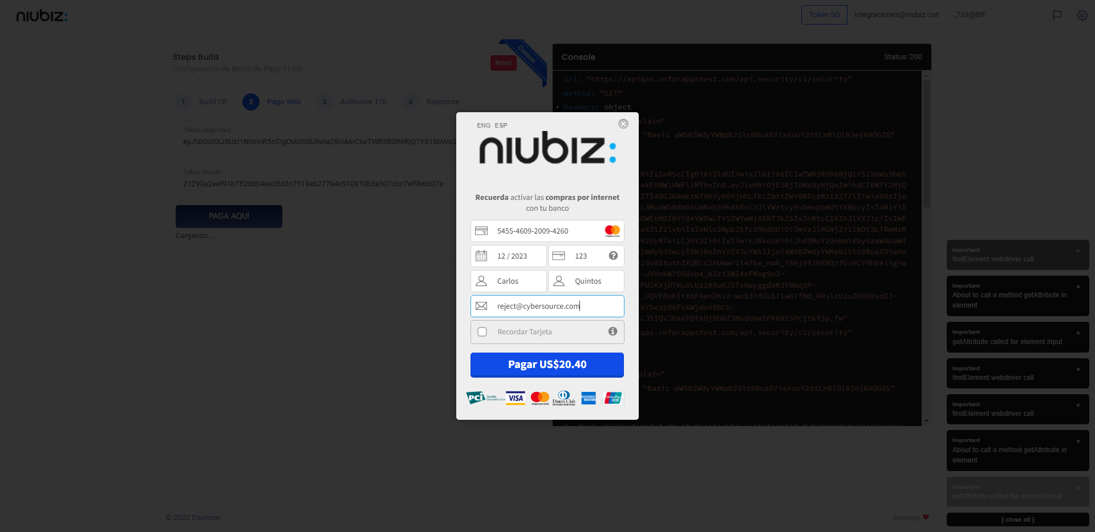  
Fecha : 06/09/2022, Hora : 08:41:50 | Autorización de Parámetros 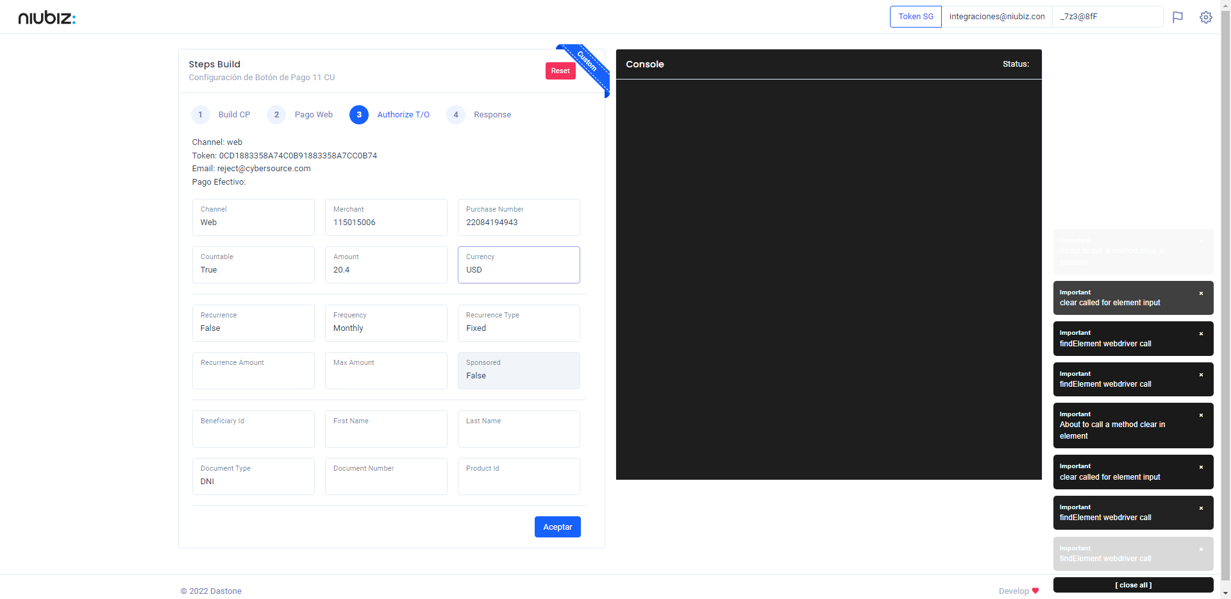  
Fecha : 06/09/2022, Hora : 08:42:02 | Valido la respuesta autorización 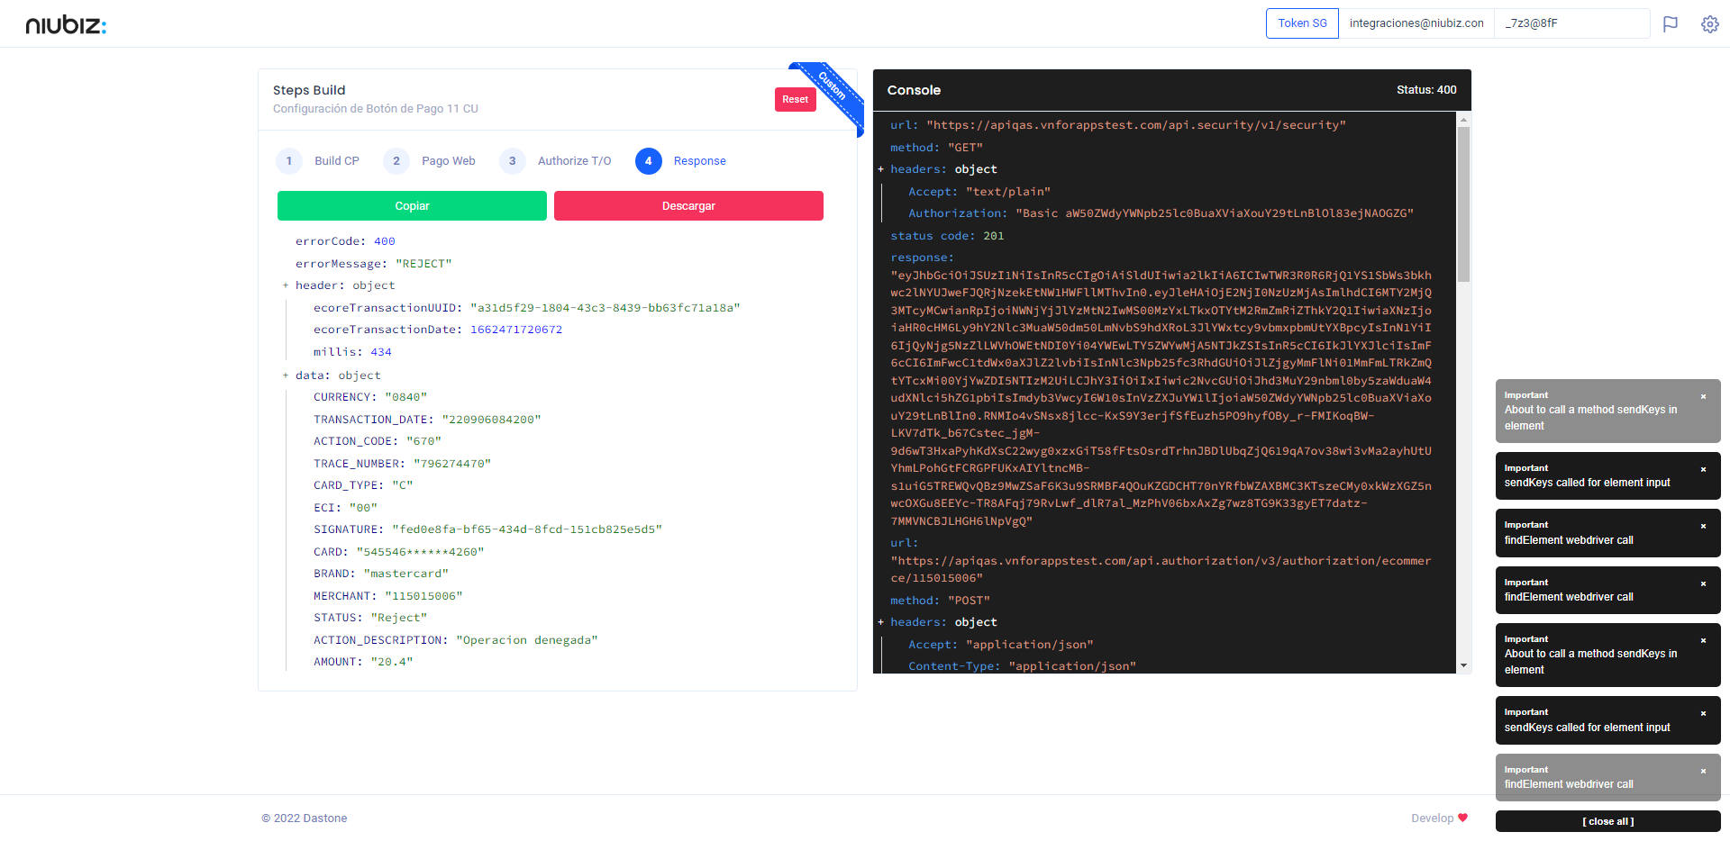  
Fecha : 06/09/2022, Hora : 08:42:03 | "{\"errorCode\":400,\"errorMessage\":\"REJECT\",\"header\":{\"ecoreTransactionUUID\":\"a31d5f29-1804-43c3-8439-bb63fc71a18a\",\"ecoreTransactionDate\":1662471720672,\"millis\":434},\"data\":{\"CURRENCY\":\"0840\",\"TRANSACTION_DATE\":\"220906084200\",\"ACTION_CODE\":\"670\",\"TRACE_NUMBER\":\"796274470\",\"CARD_TYPE\":\"C\",\"ECI\":\"00\",\"SIGNATURE\":\"fed0e8fa-bf65-434d-8fcd-151cb825e5d5\",\"CARD\":\"545546******4260\",\"BRAND\":\"mastercard\",\"MERCHANT\":\"115015006\",\"STATUS\":\"Reject\",\"ACTION_DESCRIPTION\":\"Operacion denegada\",\"AMOUNT\":\"20.4\"}}" Fecha : 06/09/2022, Hora : 08:42:05 | Validación de ECI: 00 != 00